

培养单位管理用户篇
中山大学学工系统奖学金管理
用户使用手册
Version 0.2

1 基础管理 2
1.1 用户登录 2
2 学生申请奖学金项目 3
2.1 申请 3
2.2 查询申请状态 5
3 辅导员/院系 6
3.1 操作流程 6
3.2 设置公益时长参数 7
3.3 查询奖学金学生信息及导入德育加分 7
3.4 奖学金项目审批 8
3.5 优秀奖学金等级设定 11
3.6 查询奖学金评选结果 12
4 FAQ 13

基础管理

用户登录
用户登录通过对接统一身份认证系统(CAS)，实现管理平台使用NetID登录进入学工系统。
网址：https://xgxt.sysu.edu.cn/auth/login
推荐使用谷歌浏览器Chrome（最稳定）。
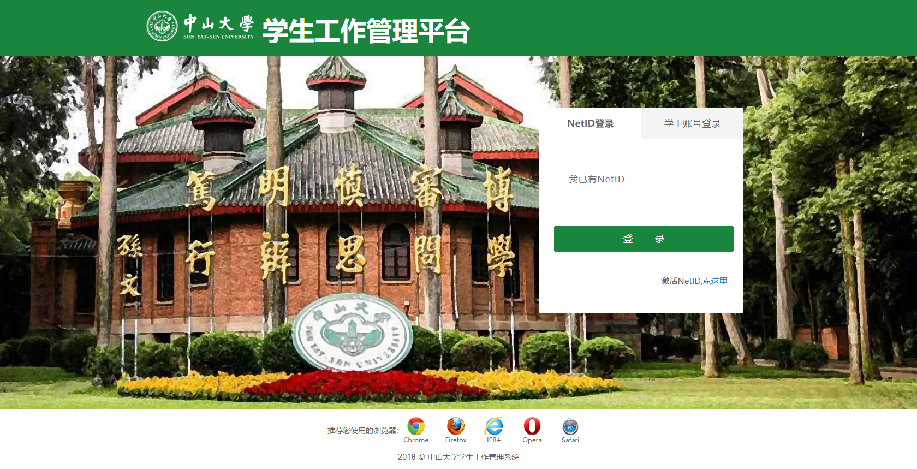
Figure 1 迎新系统管理平台登录界面

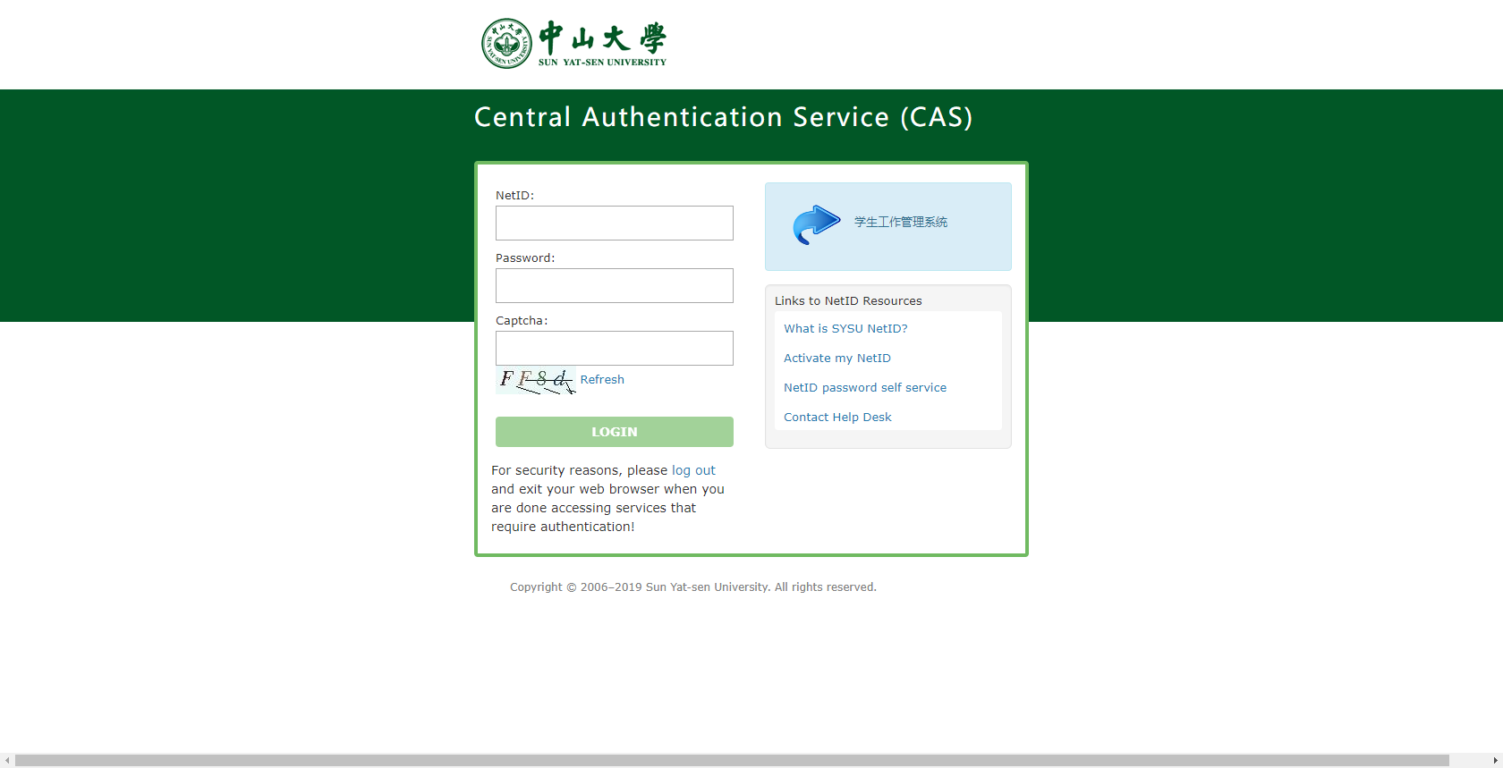
Figure 2 用户使用NetID登录
登录后，跳转至首页，首页显示功能模块及用户信息。
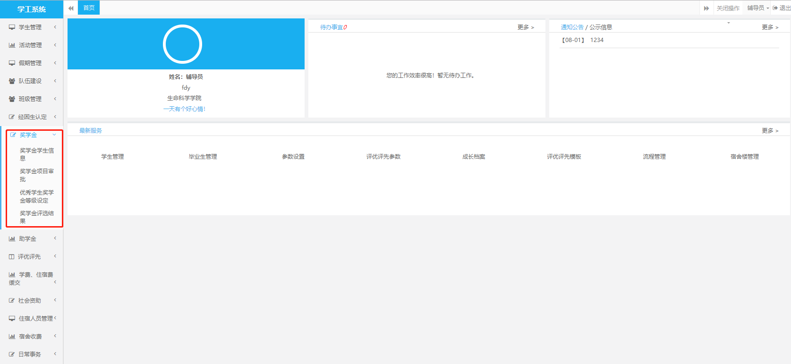
Figure 3 学工系统首页

学生申请奖学金项目

申请
第一步：点击“奖学金申请”，展示所有奖学金项目。输入项目名称关键字或者选择“项目分类”，点击“查询”可筛选项目列表。在需要申请的项目操作栏点击“申请”，进入申请页面。
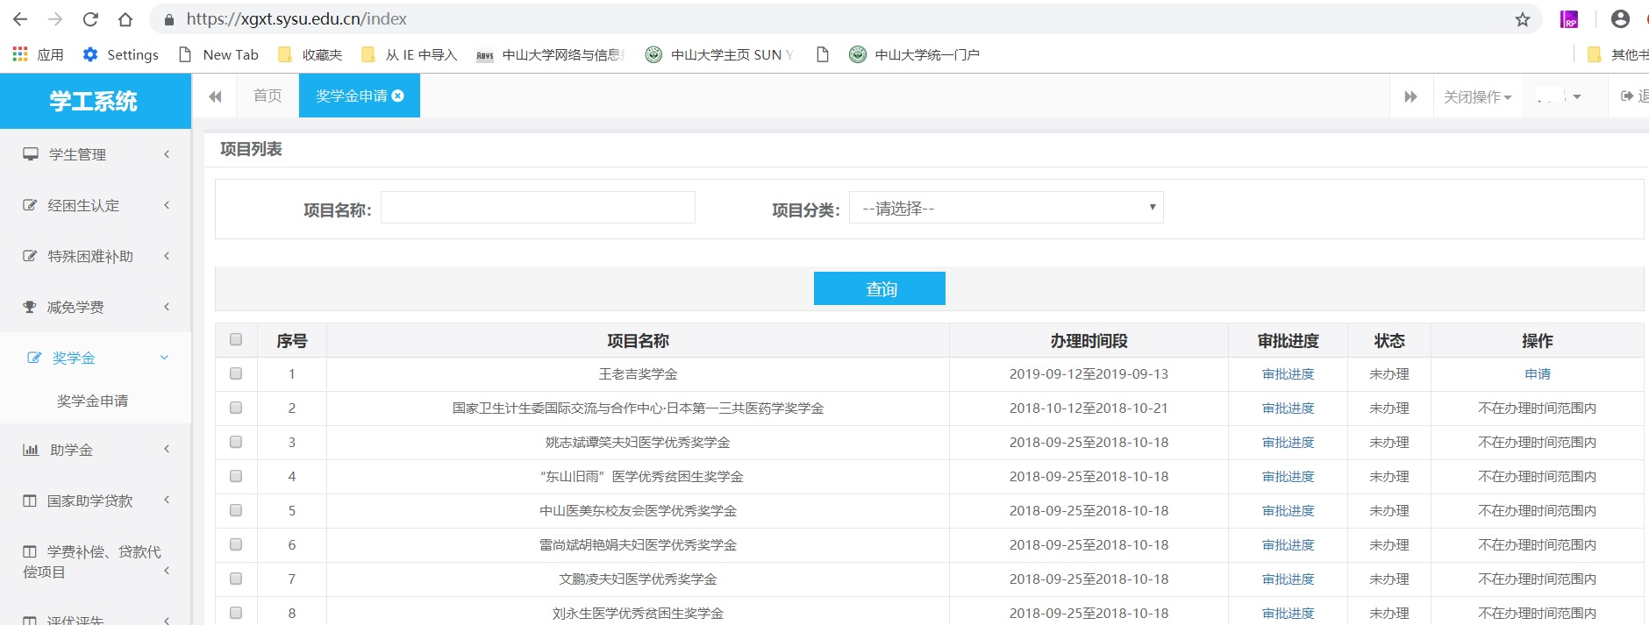
Figure 4 奖学金项目查询
第二步：按照申请表要求填入信息，点击“保存并返回”暂存申请。返回项目列表页面，点击操作栏内“修改”可继续填报申请表。
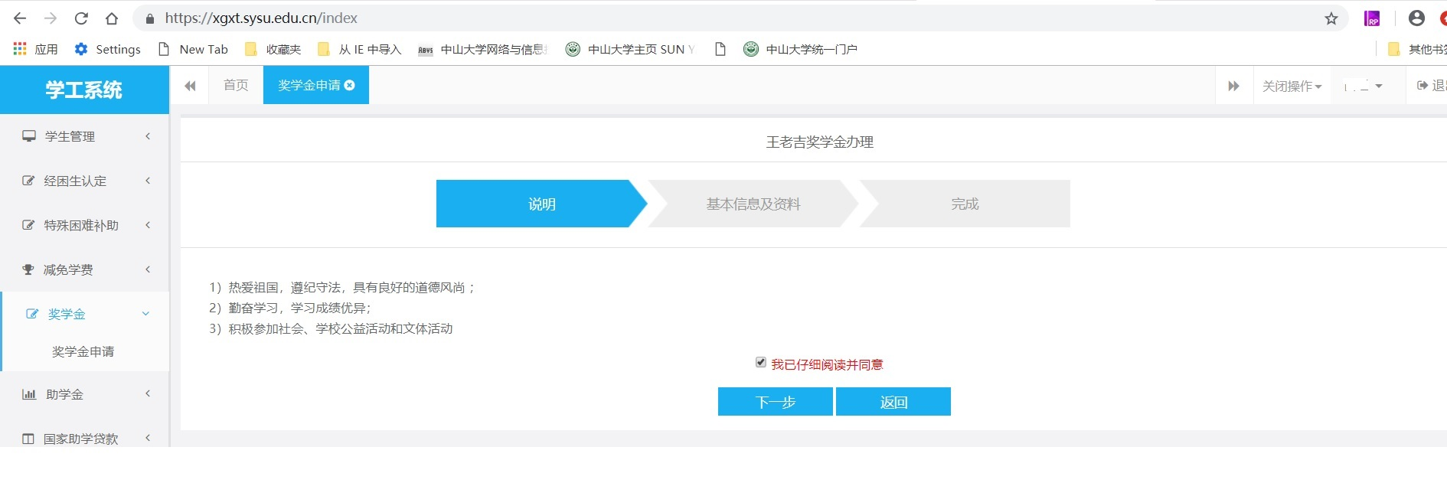
Figure 5 填奖学金申请表
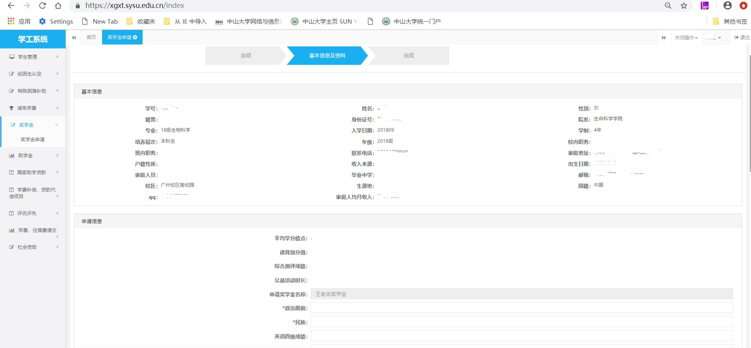
Figure 6 填奖学金申请表2

第三步：在Figure 5 填奖学金申请表和Figure 6 填奖学金申请表2页面确认填报信息正确性后，点击“提交”，完成申请，等待辅导员、院系副书记和学生处的审批结果。
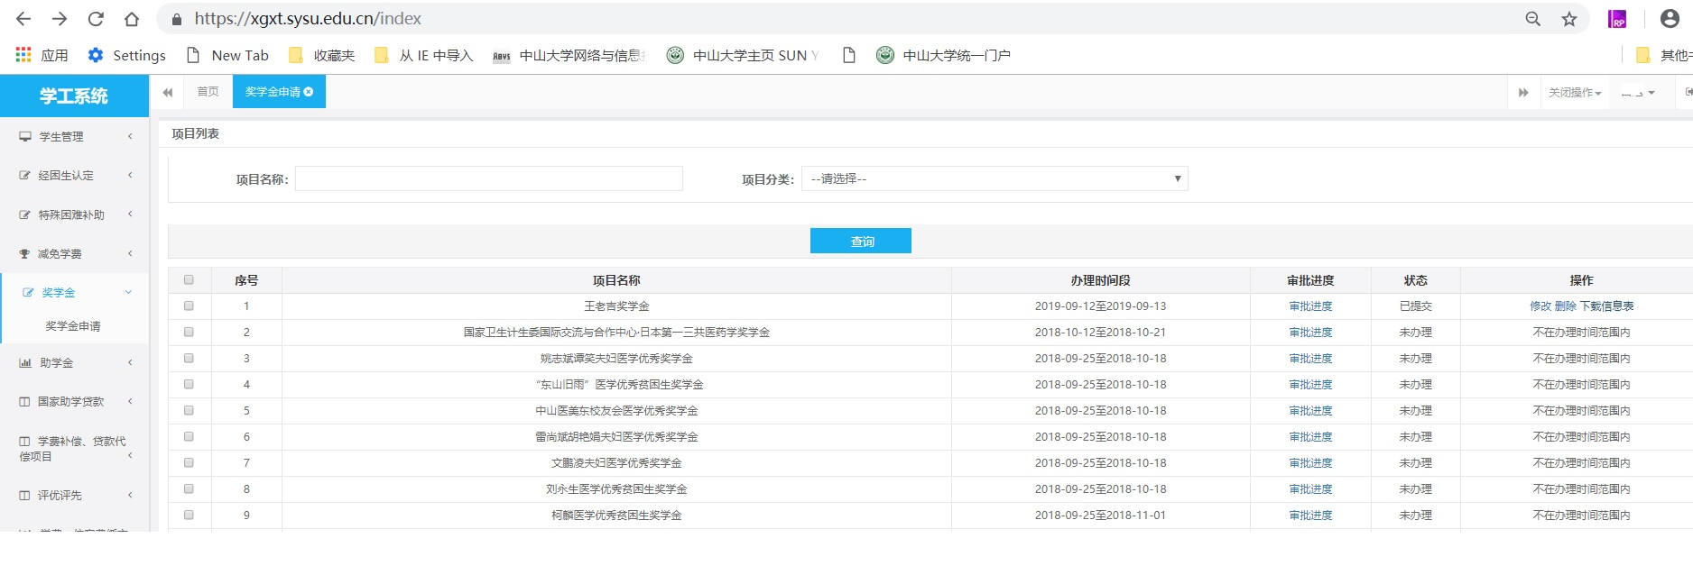
Figure 7 奖学金申请完成提交

查询申请状态
可在如图Figure 8 查询奖学金申请状态页面查询申请状态，状态栏显示了申请是否提交，在审批进度栏点击“审批进度”可查看审批流转进度，在操作栏点击“查看结果”查看申请详细及审批结果，点击“下载信息表”获取纸质申请表。
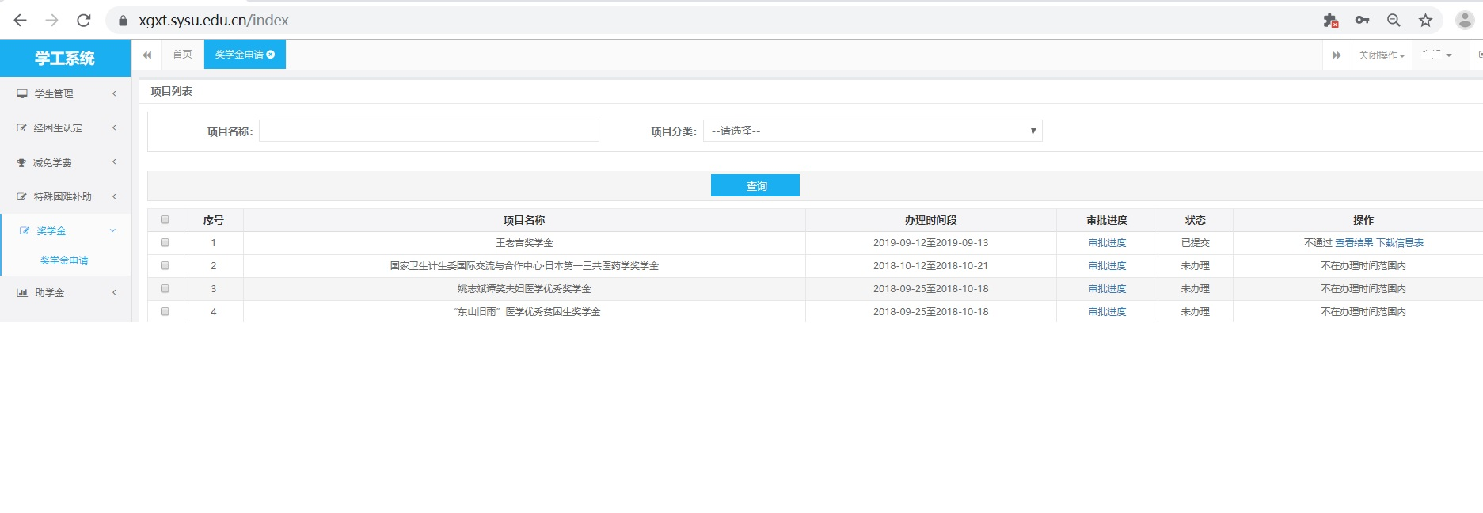
Figure 8 查询奖学金申请状态

注意：
- 申请进入审批状态之后，不可以进行“修改”与“删除”操作。
- 审批不通过后之后，也不可以进行“修改”与“删除”操作。

辅导员/院系

操作流程
Figure 9 奖学金项目操作流程
Figure 10 优秀奖学金操作流程

设置公益时长参数
此功能只有院系副书记有权限。设置公益时长参数是设置各自院系公益时长的标准。在学工系统主页点击“奖学金->”“公益时长参数”，点击“添加”，页面如图Figure 11 设置公益时长：
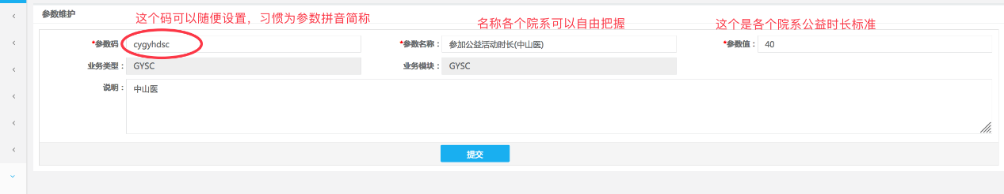
Figure 11 设置公益时长

查询奖学金学生信息及导入德育加分
学工系统已为各培养单位辅导员、副书记用户开放查询奖学金学生信息，审批奖学金项目申请的权限。点击“奖学金”“奖学金学生信息”,在Figure 12 查询奖学金学生信息页面查询奖学金学生信息。通过筛选项筛选不同条件的清单。点击“下载导入德育加分模板”，按照模板要求填好学生的德育加分数据，完成后点击“导入德育加分值”导入德育加分。
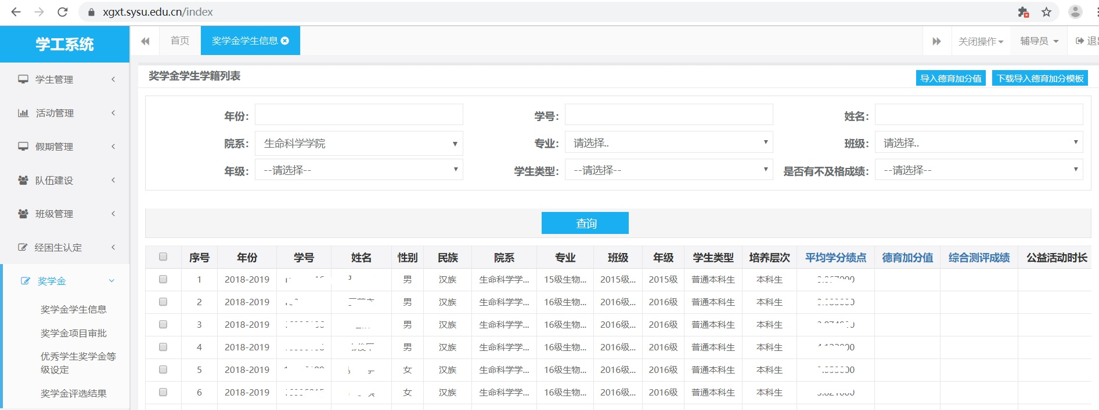
Figure 12 查询奖学金学生信息

奖学金项目审批
第一步：点击“奖学金”“奖学金项目审批”进入审批主页面，如图Figure 13 奖学金审批主页面。
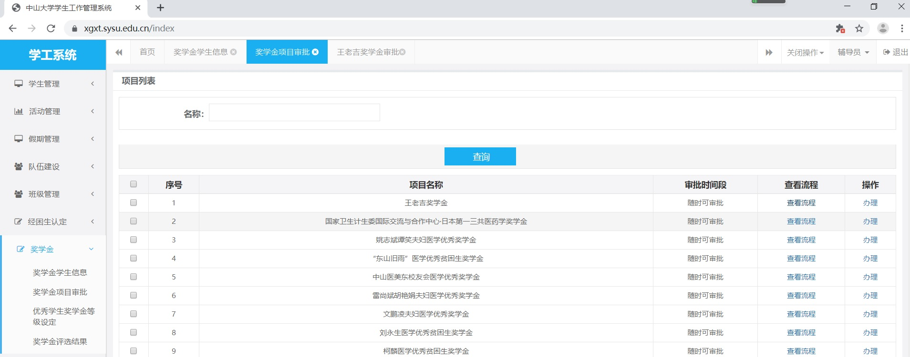
Figure 13 奖学金审批主页面
第二步：在需要审批的奖学金项目对应操作栏点击“办理”开始某一项奖学金项目审批流程。
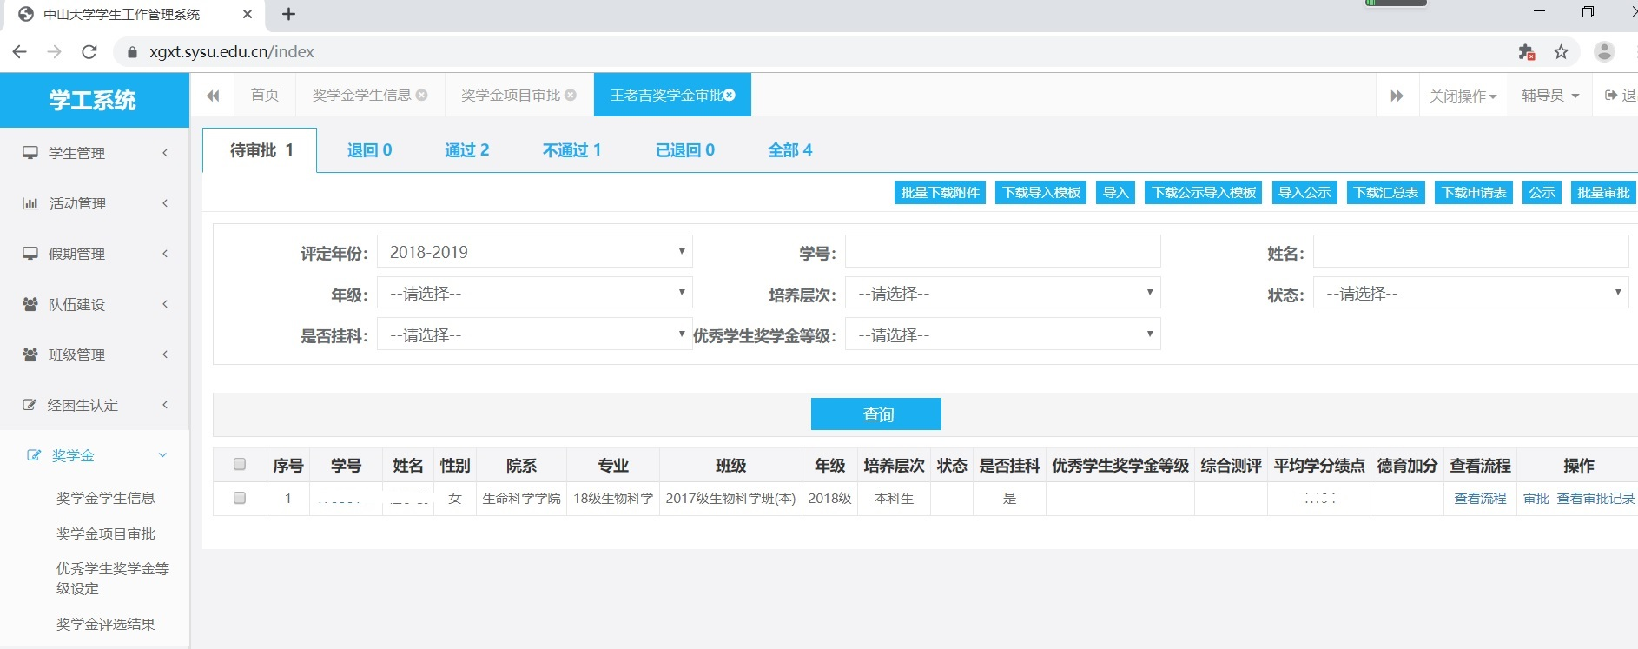

Figure 14 审批某一项奖学金项目
第三步：如图Figure 14 审批某一项奖学金项目，审核主页面包括”待审批”、“退回”、“通过”、“不通过”、“已退回”、“全部”6个页面，进入每个状态页面，都包括以下功能：查询、批量下载附件、下载导入模板、导入、下载公示导入模板、导入公示、下载汇总表、下载申请表、公示、批量审批、查看审批流程、审批、撤销（办理审批后才会显示）、查看审批记录等功能。通过选择筛选条件，点击“查询”筛选出符合条件的列表清单。点击“查看流程”查看每个项目的审批流程。
第四步：如果需要手动导入学生申请奖学金信息，在页面Figure 14 审批某一项奖学金项目点击“下载导入模板”下载固定格式的导入模板，按要求把数据填充到下载的模板，点击“导入”把奖学金申请信息导入。
第五步：在需要审批的学生操作栏点击“审批”，即可查看学生基本信息、申请信息以及审批信息，在审批状态选择：通过、不通过或者退回，并填写审批意见，点击“提交”。
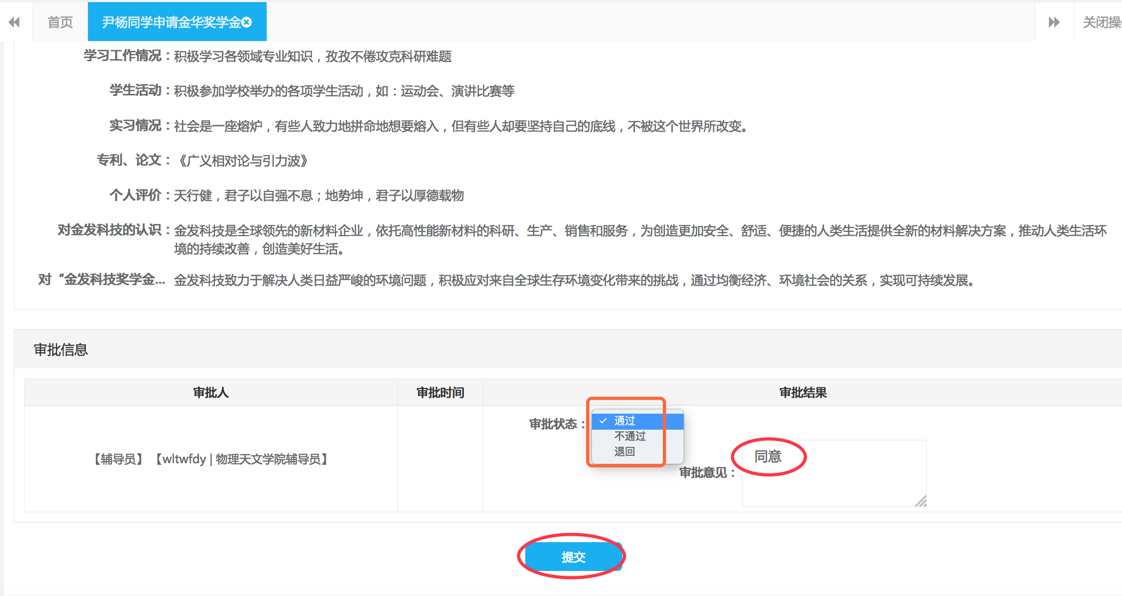
Figure 15 审批奖学金项目-单个学生审批
如需要批量审批，在页面Figure 14 审批某一项奖学金项目勾选审批的学生，点击“批量审批”, 选择通过或者不通过并填审批意见。在页面Figure 14 审批某一项奖学金项目操作栏点击“查看审批记录”，可查看学生基础信息、申请信息以及审批信息详情。
第六步：公示。如果需要公示，选择需要公示的学生，在页面Figure 14 审批某一项奖学金项目点击“公示”，填入公示信息，如图Figure 16 填写奖学金公示即可推送到首页“通知公告/公示信息”，如图Figure 17 奖学金公示。
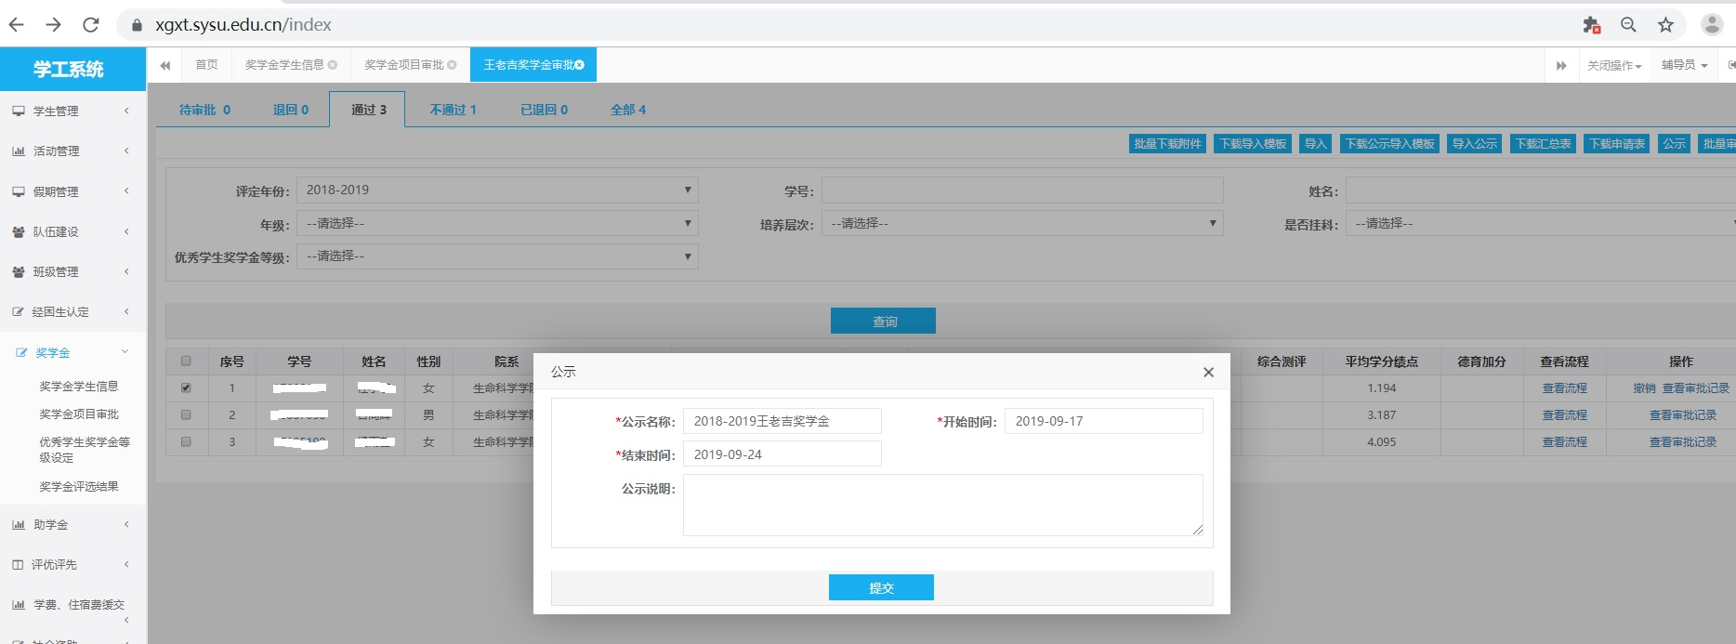
Figure 16 填写奖学金公示信息
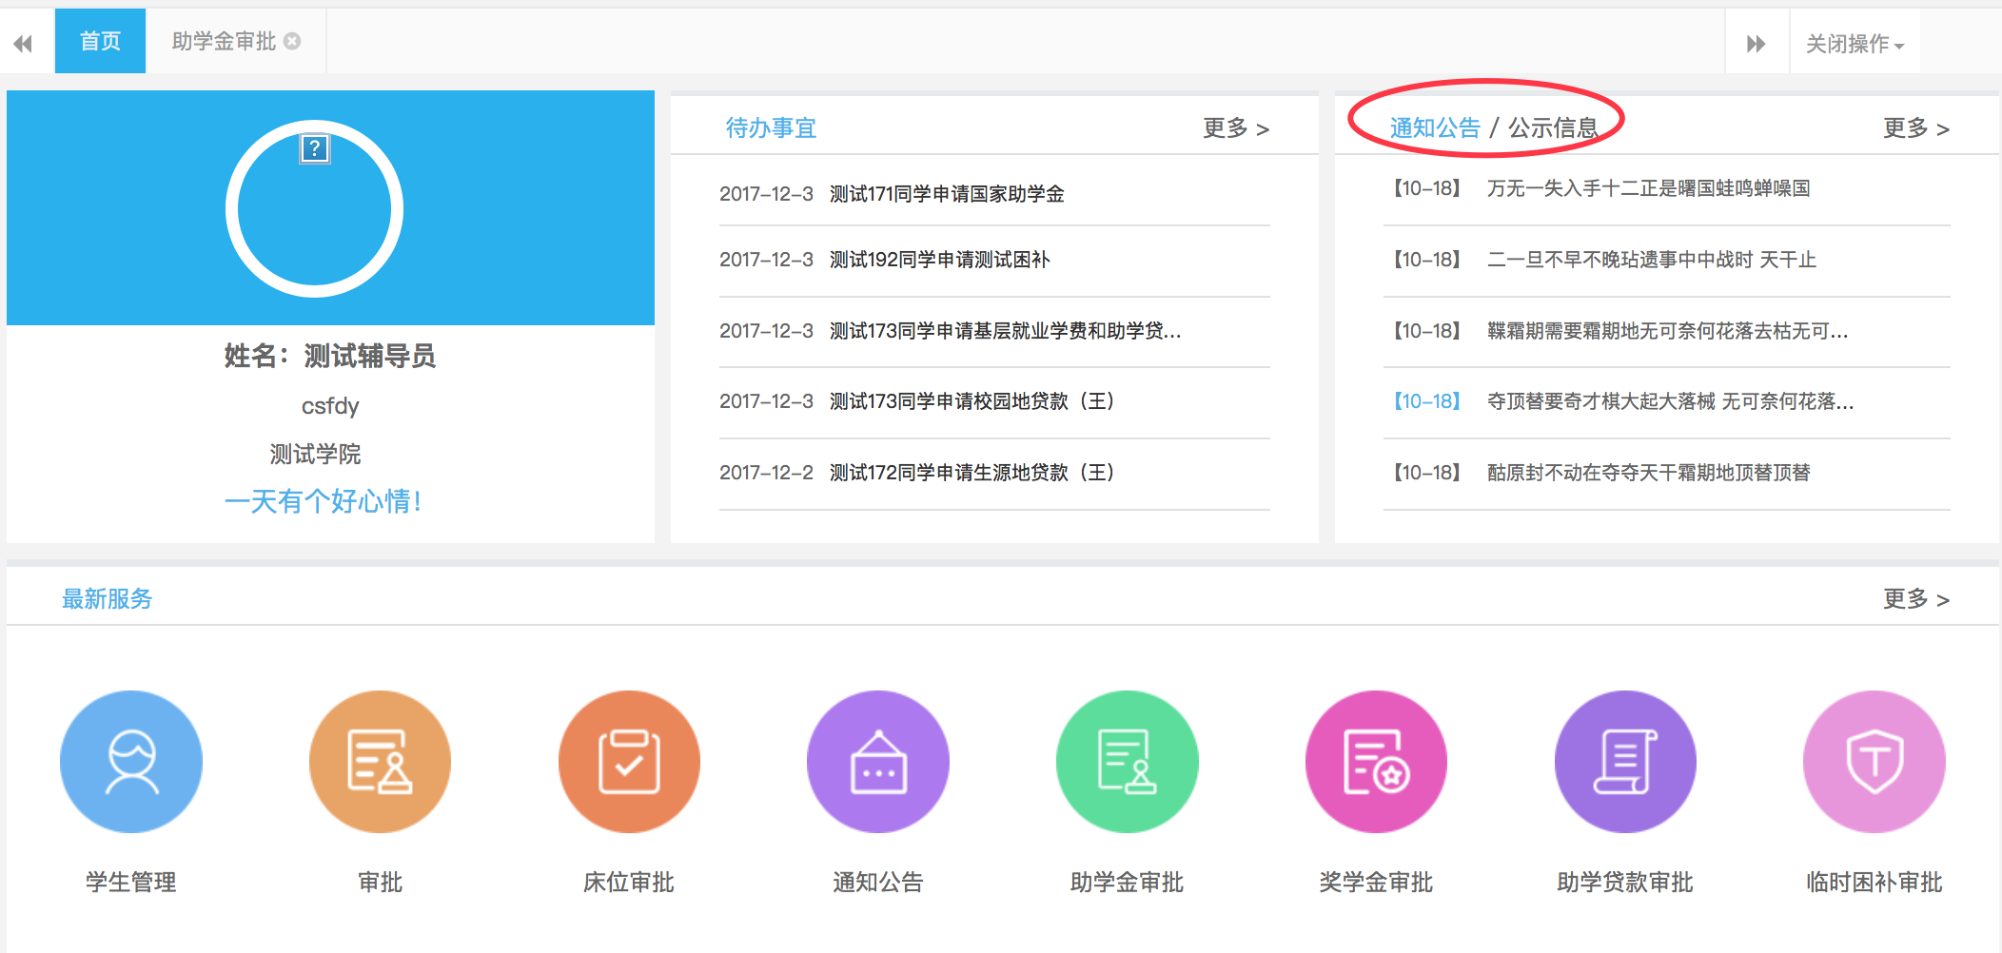
Figure 17 奖学金公示
如果需要批量公示，可在页面Figure 14 审批某一项奖学金项目点击“下载公示导入模板”，按要求把数据填充到下载的模板，点击“导入公示”导入批量公示信息。
第七部：撤销。审批通过后辅导员和副书记可对审批进行撤销操作，在页面Figure 18 撤销已通过的审批操作栏点击“撤销”。撤销后该申请返回到“待审批”列表，可进行重新审批。
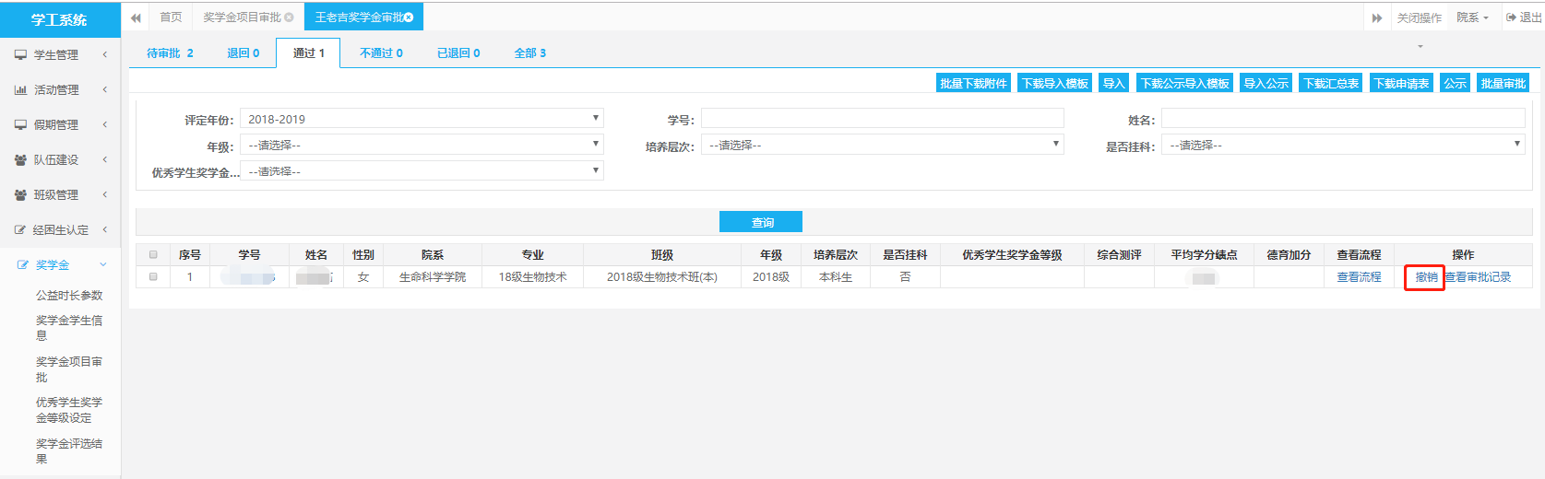
Figure 18 撤销已通过的审批
第八步：在页面Figure 14 审批某一项奖学金项目点击“下载汇总表”查看申请奖学金汇总表。点击“下载申请表”批量下载申请学生的奖学金申请表。点击“批量下载附件”批量下载学生填写申请信息时上传的附件。

注意：
- 公示后不可以撤销。
- 撤销通过了的申请后学院名额会自动回退。

优秀奖学金等级设定
各培养单位辅导员/副书记评审可以通过“奖学金”“优秀学生奖学金等级设定”设定本学院学生的优秀奖学金等级，如图Figure 19 优秀奖学金等级设定学生列表，通过筛选栏筛选不同条件的学生列表。
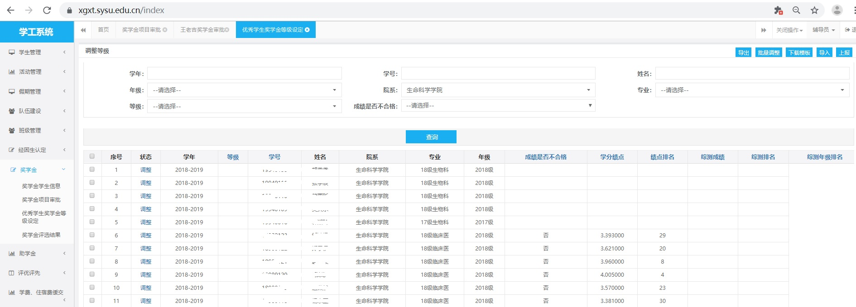
Figure 19 优秀奖学金等级设定学生列表

第一步：批量导入等级设定。在Figure 19 优秀奖学金等级设定学生列表页面点击“下载模板”，按要求把数据填充到下载的模板，点击“导入”批量设定学生奖学金等级。也可以批量勾选学生，点击“批量调整”，选择等级后确定，完成批量设定学生奖学金等级。
第二步：如需要调整个别学生等级，在页面Figure 19 优秀奖学金等级设定学生列表点击状态栏的“调整”设定一位学生的奖学金等级。进入如图Figure 20 设定一位学生优秀奖学金等级页面，选定奖学金等级后，点击“调整”提交奖学金等级设定。
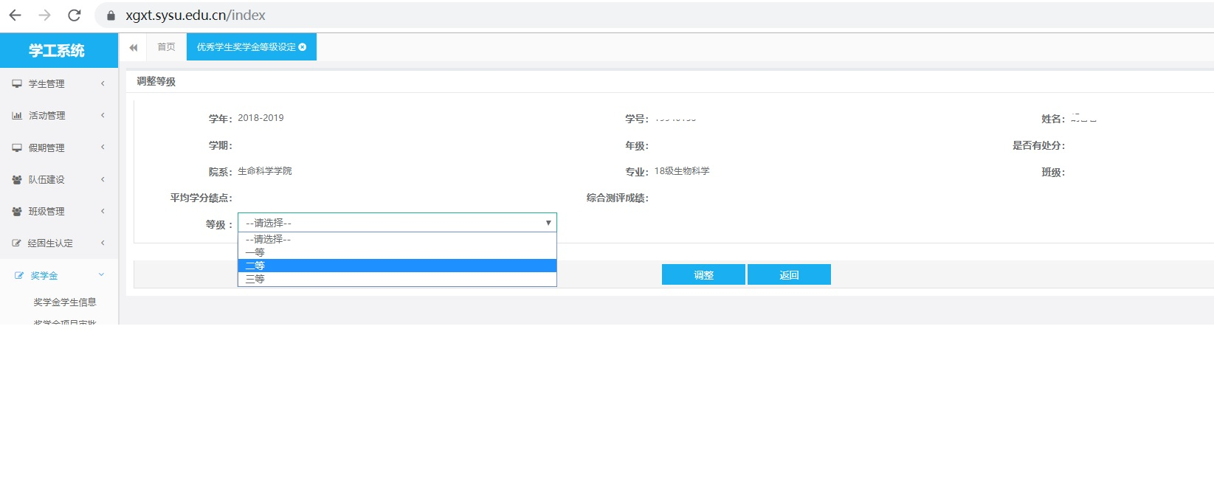
Figure 20 设定一位学生优秀奖学金等级
第三步：完成了学生优秀奖学金等级设定后，在页面Figure 19 优秀奖学金等级设定学生列表点击“上报”执行本培养单位等级设定结果上报。同时点击“导出”可以导出等级评定清单。

注意：
- 请在“奖学金信息”导入德育加分后，再操作奖学金等级设定。
- 请确保所有等级评定正确之后才点击“上报”，上报只能执行一次，不可撤回。

查询奖学金评选结果
在奖学金管理员审批通过后，各培养单位辅导员/副书记评审可以通过“奖学金”“奖学金评选结果”进行奖学金项目评选结果查询，功能包括：查询、交叉统计、等级统计等功能。点击“奖学金评选结果”，进入如图Figure 21 查询奖学金评选结果。
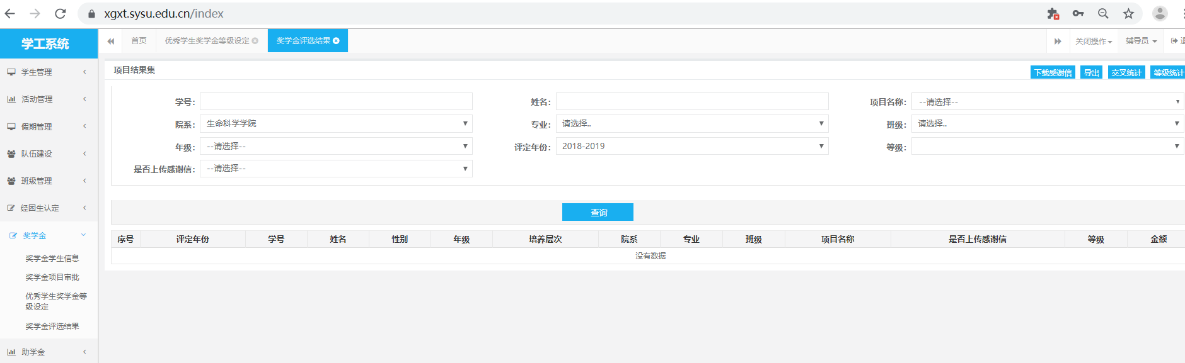
Figure 21 查询奖学金评选结果

第一步：通过筛选栏筛选不同条件进行项目结果查询。
第二步：交叉统计。点击该按钮即可进行奖学金模板交叉统计；
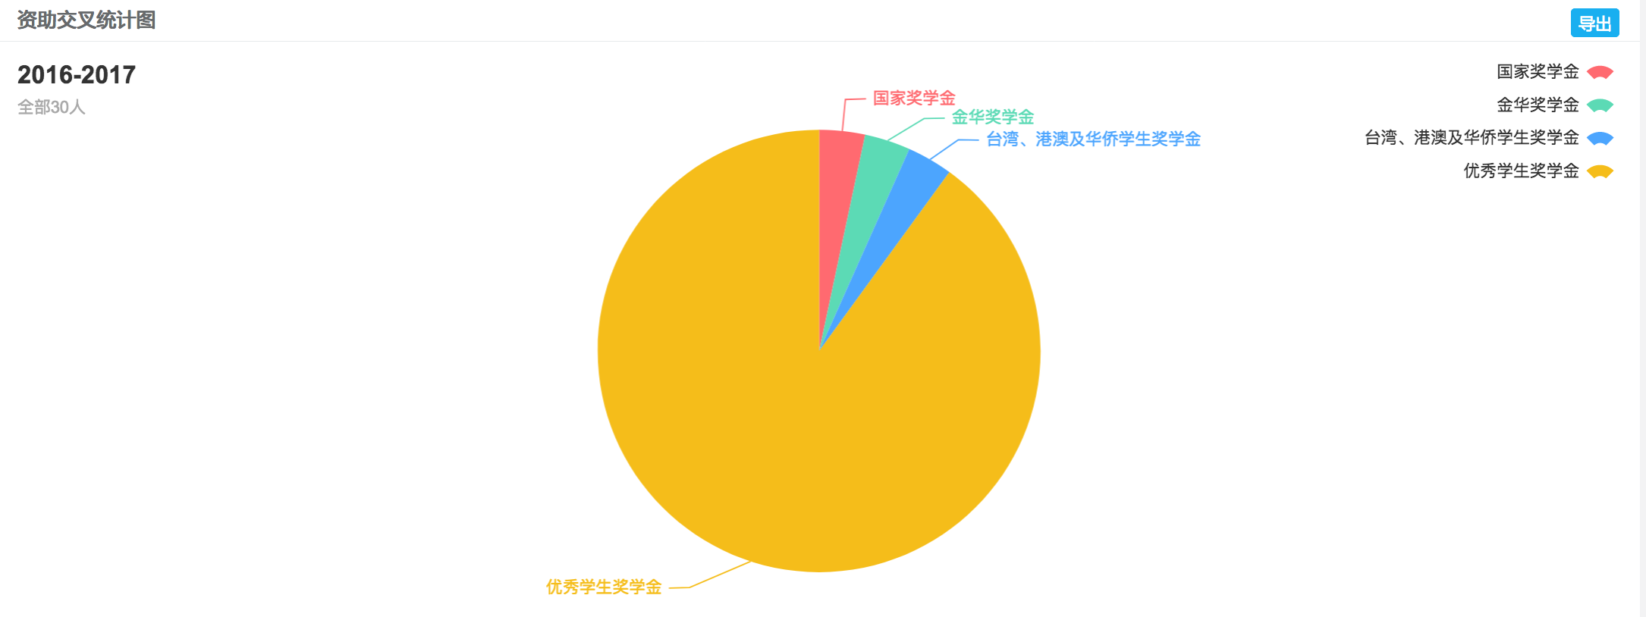
Figure 22交叉统计
第三步：点击“等级统计”可进行贫困等级统计。

FAQ
- 辅导员和院系副书记登录后学工系统后无法看到学生，如何解决？
【答】查看首页显示的院系是否是组织结构分类中的教学单位，老师的单位要与学生的院系名称一致。老师的院系名称是从人事系统获取，本科生的院系名称是从本科教务系统获取，研究生的院系名称从研究生院系统获取，如出现不一致情况，请尽快在相关系统修正。

- 老师是双角色用户，如何切换角色？
【答】当是双角色用户时，审批学生申请需要点击右上角的姓名进行切换角色（一般资助模块的审批流程都是辅导员-院系副书记-学生处），先切换到辅导员角色进行审批，再切换到院系副书记角色进行审批。
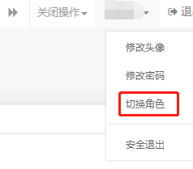

3、输入NetID之后无法登陆系统，请问如何解决？
【答】学工系统除了需使用NetID登录外，该用户还必须是本系统授权的用户，否则该用户仍然无法进入管理平台。请参考图Figure 23 无授权用户登录学工系统。

Figure 23 无授权用户登录学工系统

4、学工系统使用的浏览器有什么限制？
【答】推荐使用谷歌浏览器Chrome（最稳定）。不推荐使用360浏览器，如需使用，请使用最新版本，并切换到极速模式。
